Задание 1

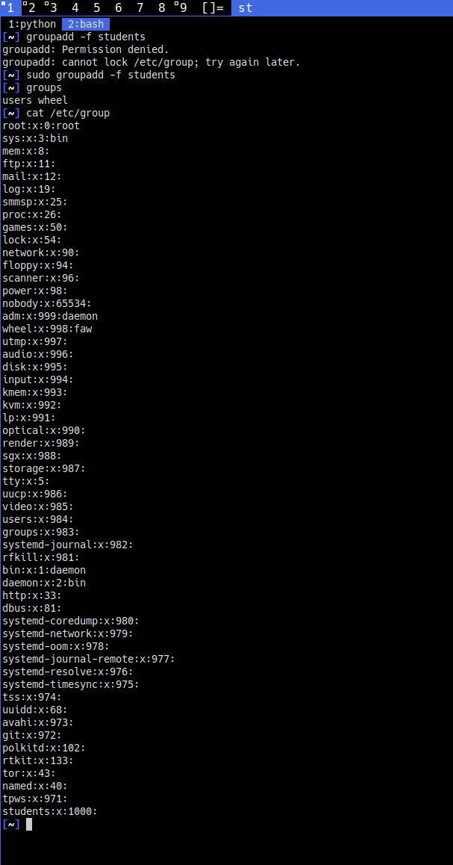

Задание 2

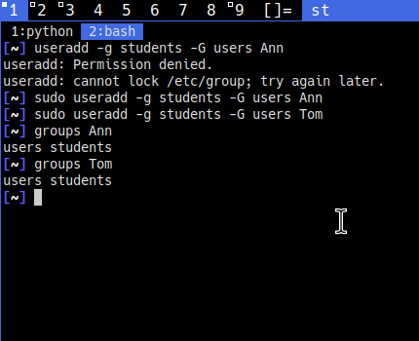

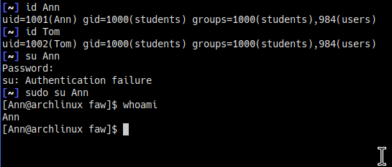

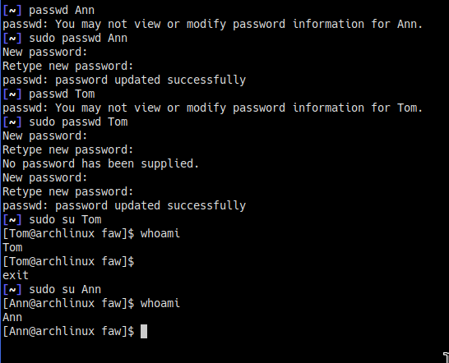

Задание 3

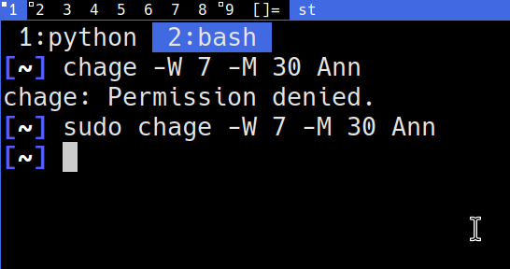

Задание 4

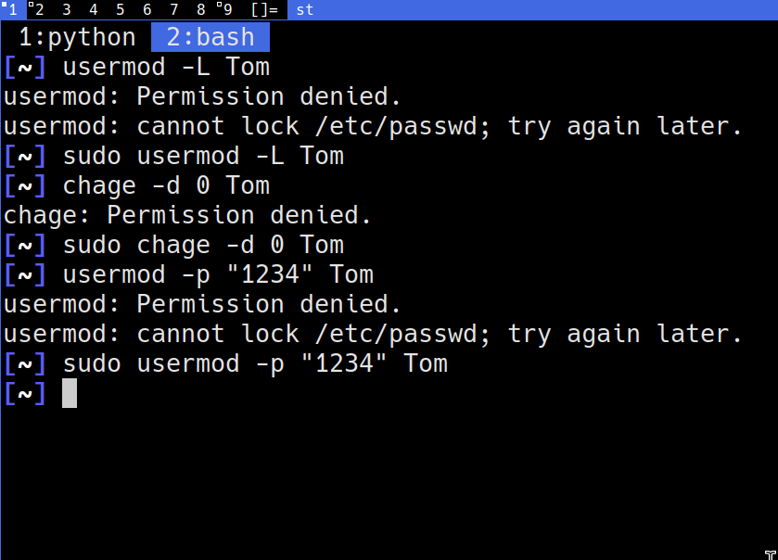

Задание 5

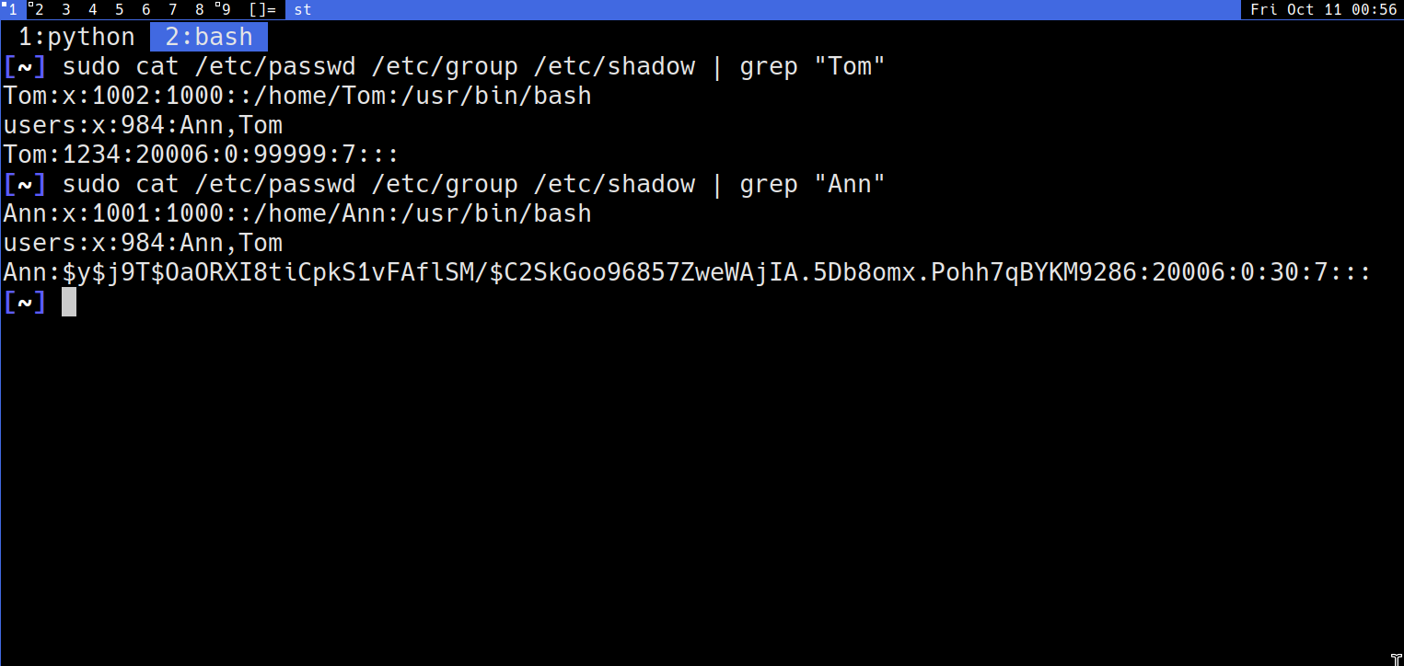

Задание 6

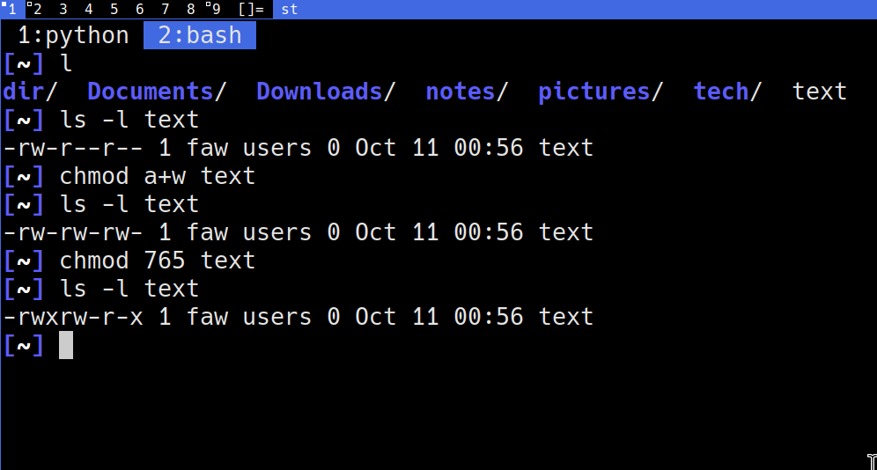

Вывод: пользователь может читать, записывать и исполнять файл, группа может читать и записывать в файл, остальные - читать и исполнять

Задание 7

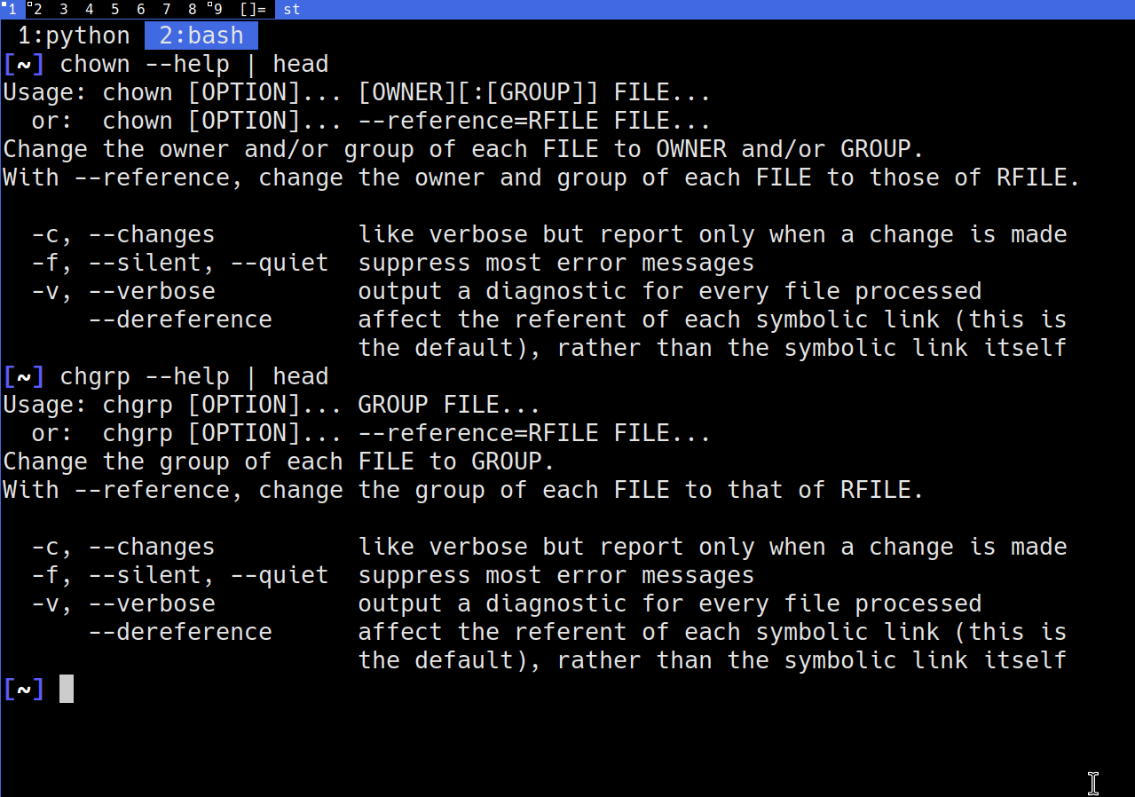

Задание 8

1. Воспользоваться командой “who”

2. Воспользоваться командой “last"

3. Воспользоваться командой “useradd -s оболочка”

4. Воспользоваться командой “last”

5.

1. /var/log/btmp — неудачные попытки входа
2. /var/run/utmp — текущие сессии
3. /var/log/wtmp — список всех сессий входа в систему